Российская Федерация
Муниципальное автономное общеобразовательное учреждение
лицей имени Героя России Веры Волошиной
Московская область Наро-Фоминский городской округ
д. Головково
Телефон:8(496)347-35-40
E-mail: Lizvv1899@yandex.ru

Название конкурса: «Волонтеры могут всё».
Номинация: « Вторая жизнь отходов».
Тема проекта: « Вторая жизнь бумаги».

Автор проекта: Баранов Ярослав Игоревич,
обучающийся 7 класса
Руководитель проекта: Баранова Екатерина Евгеньевна,
учитель географии и экологии
высшей квалификационной категории

2021 год

Паспорт проекта:
- Полное название проекта: «Вторая жизнь бумаги».
- Автор: Баранов Ярослав Игоревич, 17 сентября 2007 года рождения.
- Адрес: 143321, Мосовская область Наро-Фоминский район деревня Скугорово, д. 18А
- Телефон: 8-903-794-30-50;
- E-mail: Eniakina@yandex.ru;
- Руководитель проекта: Баранова Екатерина Евгеньевна учитель географии и экологии высшей квалификационной категории;
- Цель проекта: Изготовление бумаги в домашних условиях из вторичного сырья.
- Задачи проекта:
•познакомиться с историей появления бумаги как материала
• изучить современный процесс производства бумаги
•найти возможность применения самодельной бумаги в художественном творчестве
•познакомить своих одноклассников с технологией получения
бумаги в домашних условиях, довести до осознания целесообразность акции сбора макулатуры
•формировать бережное отношение к природным ресурсам

- Целевая аудитория проекта: обучающиеся общеобразовательных учреждений 1-11 классов;
- Сроки реализации проекта: 2021-2022 гг.
- География проекта:
1). Географические координаты: 55°29′20″ с. ш. 36°30′30″ в. д
2). Страна: Россия;
3). Субъект федерации: Московская область;
4). Муниципальный район: Наро-Фоминский;
5). Сельское поселение: Ташировское
- Описание механизма реализации проекта: работа может быть использована учителями и учащимися школ на уроках технологии, изобразительного искусства и во внеурочной деятельности.
- Ожидаемые результаты проекта: новое применение бумажным отходам;
- Привлеченные партнеры проекта: администрация лицея имени Героя России Веры Волошиной;
- Тиражируемость проекта: не менее 10 экземпляров;
- Приложения: фотографии событий см. приложение №2

Оглавление

Введение |  | 3-5
 | I. Основная часть | 5
1.1. | Кто, где и когда изобрел бумагу? | 6
1.2. | Технология производства бумаги | 7
1.3.  1.4. | Промышленная переработка макулатуры Расход бумаги в моем классе (за 1 год) | 7-8  8-9
 | II. Практическая часть
2.1. | Опыт №1. Процесс изготовления бумаги из вторичного сырья в домашних условиях | 10
2.2. | Опыт №2. Получение цветной бумаги | 10
2.3. | Изготовление поделок из полученной бумаги | 10-11
2.4. | Подсчеты расходов на получение бумаги | 11
III. Заключение |  | 12
Используемая литература  Приложение 1  Приложение 2 |  | 13  14  15-16

Введение
Бумага занимает исключительное место в жизни людей. Её открытие, как и изобретение колеса, - чудо, одно из величайших завоеваний человеческого разума. Появившись однажды, бумага прочно утвердилась на Земле и, не зная конкурентов, победно идет через столетия. Дружба, начавшаяся с бумагой в детстве, не прекращается всю жизнь, дома, в школе, на улице, в магазине, на работе у родителей мы рады этой встрече. Бумага входит к нам в квартиру свежей газетой, новым номером журнала, письмом. В школе на парте лежат учебники, тетради по которым мы учимся. Большая часть предметов домашней обстановки связана с бумагой, полки с книгами, обои на стенах, коробки из-под обуви и т.д. Пожалуй, что бумага – это один из самых распространенных материалов. Куда бы мы не обратили внимание, скорее всего мы найдём бумагу, ведь бумага – это не только информационный носитель, но и упаковочный материал, средство гигиены, строительный материал, платежное средство, фильтр, электрический изолятор и многое, многое другое!
Мы не всегда осмысливаем великое значение бумаги. Лист бумаги - гладкий, чистый, отменной белизны - мы рассматриваем как некую малость, обыденную, незаметную, даже вроде бы и не вещь и не предмет, а так просто - лист, да и только. И вряд ли кто задумывался над тем, где, как, из чего, трудом каких людей создан этот лист. И вот этот чистый лист - стал грязным, исписанным, мятым и мы его выкидываем. Старые газеты, журналы, разорванные книги, учебники, сколько всего ненужного можно найти вокруг нас. Люди торгуют на улице и после себя оставляют коробки, которые мокнут под дождем и никто их не убирает. От этого улицы, площади становятся грязными, и однажды наша планета может превратиться в одну большую свалку. Чтобы этого не случилось, надо действовать как в книге А.Сент-Экзюпери «Маленький принц»: «…встал поутру, умылся, привел себя в порядок - и сразу же приведи в порядок планету». Что мы можем сделать школьники? Конечно же, наладить сбор и сдачи макулатуры в нашем лицее. Проделав данную работу, я в свою очередь хочу предложить педагогам и учащимся нашего лицея использовать «вторичную» бумагу, как на уроках, так и во внеурочной деятельности.

Цель работы: Изготовление бумаги в домашних условиях из вторичного сырья

Задачи:
•познакомиться с историей появления бумаги как материала
• изучить современный процесс производства бумаги
•найти возможность применения самодельной бумаги в художественном творчестве
•познакомить своих одноклассников с технологией получения
бумаги в домашних условиях, довести до осознания целесообразность акции сбора макулатуры
•формировать бережное отношение к природным ресурсам

Практическая значимость работы: работа может быть использована учителями и учащимися школ на уроках технологии, изобразительного искусства и во внеурочной деятельности.

Гипотеза:
Можно ли изготовить бумагу в домашних условиях из вторичного сырья.

Методы и приемы исследования:
- Анализ данных, полученных из различных источников информации
- Эксперимент
- Математический расчет
- Обобщение полученных результатов

Актуальность:
У нас дома скапливается много различных бумажных отходов. Было решено попробовать в домашних условиях использовать эти отходы для вторичного получения бумаги. Личным примером показать, как очистить дом от макулатуры и сберечь деревья. Реализация проекта будет способствовать повышению культуры поведения, формированию у школьников правильного экологического поведения.

1.Основная часть
Сердце дерева в бумаге,
Это грустно и печально.
В каждом листике бумаги
Слышен сердца стук прощальный.
Сердце дерева в бумаге –
Поскорей очнитесь, люди!
Если вы не прекратите,
Сгинет лес, и вас не будет
  - Кто, где и когда изобрел бумагу?
Настоящим началом истории бумаги принято считать 105 год нашей эры, а родиной – Китай. Хотя это и не совсем верно, ведь появление бумаги в Китае произошло гораздо раньше. Тем не менее, именно Цай Лунь обобщил и усовершенствовал уже известные способы изготовления бумаги и предложил технологический принцип производства бумаги – образование листового материала из отдельных волокон путём их обезвоживания на сетке из предварительно сильно разбавленной волокнистой суспензии. Происхождение бумаги во многом было обусловлено тем, что для ее производства годились практически любое растительное сырье и отходы: лубяные волокна тутового дерева и ивы, побеги бамбука, солому, траву, мох, водоросли, всякое тряпьё, конопляные очёсы, паклю. Несомненно, огромное влияние на историю развития бумаги оказало изобретение печатного станка. В XV-XVI веках темпы производства бумаги растут, и внедряются новые технологии ее производства.

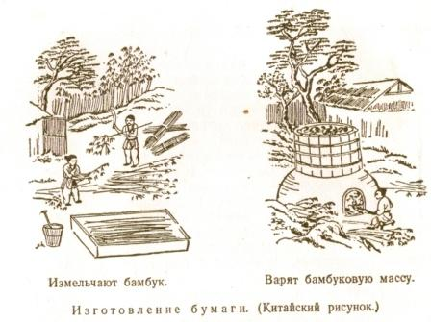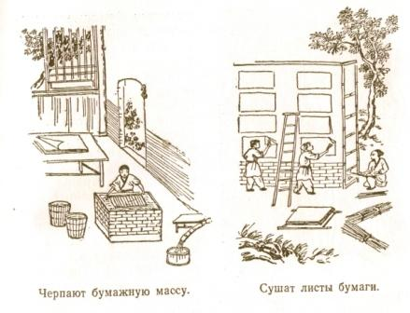

История развития бумаги шла, и во второй половине XVII века был придуман ролл – размалывающий аппарат. Трудно представить себе более значимую веху в истории изобретения бумаги, ведь применение таких аппаратов позволило сильно увеличить объемы производства.
В конце XVIII века при помощи роллов уже производили гораздо большие объемы бумажной массы, однако отлив вручную (вычерпывание) бумаги сильно тормозил производственный рост. Поэтому в 1799 произошло другое важное в истории изобретения бумаги событие – француз Н. Л. Робер придумал машину для изготовления бумаги, механизировав отлив бумаги при помощи использования непрерывно движущейся сетки.
История развития бумаги и бумажного производства продолжалась, и в 1806 братья Г. и С.Фурдринье, которые приобрели патенты Робера и продолжили работать над машиной по отливу в Англии, запатентовали свою машину по производству бумаги.
К середине XIX века это машина, претерпев ряд изменений, превратилась в достаточно сложный агрегат, который работа непрерывно и по большей степени автоматически.
В XX веке производство бумаги – это уже крупная высокомеханизированная промышленная отрасль с непрерывно-поточной схемой в технологии производства, большими по мощности теплоэлектрическими станциями и достаточно сложными химическими цехами по изготовлению полуфабрикатов из волокон. В настоящее время бумага на 98% получается из древесины, что ведет к сильному истреблению лесов. К тому же бумажные комбинаты жутко загрязняют окружающую среду, ведь для производства бумаги из древесины используется слишком много химических веществ. Большую часть бумаги, которую мы используем сейчас, можно назвать «химической бумагой».
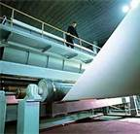
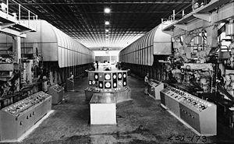
1.2. Технология производства бумаги Со временем для производства бумаги было изобретено много специальных машин. Многопильные машины распиливают бревна на чурбаки, станки-корообдирщики снимают с них кору, машины-рубильщики разбивают чурбаки на щепки, которые по конвейеру направляются к котлу, где из них в специальном растворе варится жидкая масса. А в другом котле из тех же щепок варят клейкую целлюлозу. В смесительном бассейне оба вещества перемешиваются. Получившаяся смесь проходит через бумагоделательную машину, и после отжимки, отутюживания, отглаживания бумага отправляется на фабрики, где делают тетради, в типографии – для печатания книг, газет и журналов.
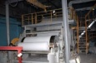

Сейчас имеется около 5000 сортов бумаги, которые можно поделить на три основных класса:
1.Собственно бумага (гигиеническая, оберточная и печатная).
2.Картон.
3. Строительный картон (для облицовки и изоляции).
1.3. Промышленная переработка макулатуры.
Когда макулатура перестает быть макулатурой и превращается в полезные вещи? Стоит ли ее собирать, хранить и потом сдавать? Конечно, стоит, ведь из нее можно получить множество полезных в хозяйстве изделий и даже использовать как нестандартный материал для творческих замыслов. Первое, что приходит на ум, когда мы слышим про изделия из макулатуры – это туалетная бумага и картон. Но для макулатуры это не предел. Вот что научились изготавливать из макулатуры у нас и на западе:
- Одноразовую посуду
- Строительные материалы
- Материалы для изоляции
- Крафт-пакеты
- Средства личной гигиены
- Техническую бумагу
- Картон
- Ткани для пошива одежды
- Полиграфические изделия
- Аксессуары для автомобилей
- Папье-маше для творчества
- Мебель
- Эковата

1.4. Расход бумаги в моем классе (за 1 год)
Человечество приспособилось получать от природы все, что ему нужно. Огромное количество «легких Земли» вырубается, чтобы удовлетворить потребности человека. Для изготовления одного листа бумаги формата А4 требуется 13-21 грамм древесины. Если посчитать, то получается, что для изготовления одной книги требуются около 5 килограммов дерева. Статистика говорит о 125 миллионах деревьев, вырубаемых ежегодно для производства бумаги. Один гектар леса обеспечивает за сутки жизнедеятельность двухсот человек, каждое дерево - одного-двух человек. Взрослое дерево производит за сутки до 180 литров кислорода. Один единственный гектар лиственного леса задерживает в год около 50 т пыли из воздуха. Гектар елового леса в теплый день выделяет 30 килограммов эфирных масел. Этого достаточно, чтобы "простерилизовать" город средней величины.

Каждый из нас может помочь лесу, если будет бережно относиться к уже использованной бумаге – макулатуре. Из 1 тонны макулатуры можно изготовить 25 000 школьных тетрадей, которыми можно обеспечить десятки тысяч школьников! Мне очень нравится отношение к использованной бумаге в Германии. Немцы не выбрасывают бумагу – даже упаковку из-под пиццы они не выбросят, а бережно сложат и сдадут для переработки. В Германии самый высокий уровень сбора макулатуры.

Я произвел примерный расчет расхода бумаги нашего класса. Хороший повод еще раз задуматься о выброшенной в корзину бумаги. По шести основным предметам рассчитал, сколько выбрасывается на свалку бумаги. Итак, в моем классе 25 учеников, если взять стандартные тетради по 12 листов, учитывая то, что вес одной тетради 66гр., произведем расчет:

25*66₌1650гр.(масса использованной бумаги на один предмет)

1650*5=8250гр( масса использованной бумаги за пять предметов), В сумме: 8250+1650=9900(контрольные тетради) + 9900 рабочие тетради=19800. Это масса бумаги на шесть предметов в год, если учесть, что ребенок использовал одну тетрадь по одному предмету.

Альбом для рисования весит 300гр*25=7500гр. Итого: 19800+7500=27300

Если бы в течение года наш класс собирал все наши бумажные отходы в одну кучу, то мы могли бы сдать макулатуры около 27кг300гр. И можно было бы изготовить:

1000кг______________25000 тетрадей

27кг300 ___________х тетрадей; х= 682 штук тетрадей

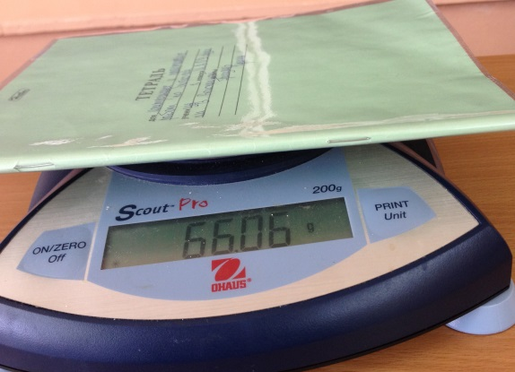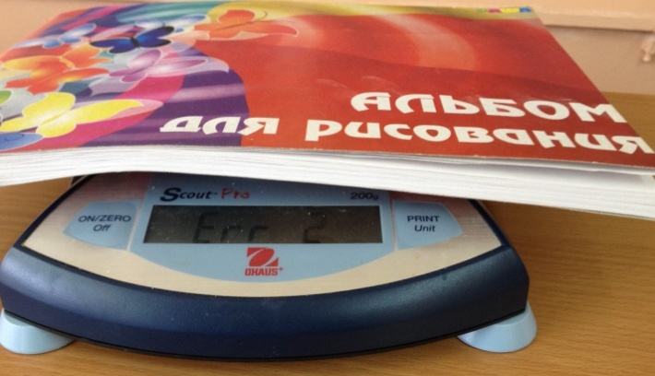

Вывод: участвуя в акциях по сбору макулатуру, мы можем спасти не одно взрослое дерево в год.

- Практическая часть
  - Опыт №1. Процесс изготовления бумаги из вторичного сырья в домашних условиях
Цель: Получить бумагу в домашних условиям из бумажных отходов.
Материалы: использованная бумага, таз с водой, блендер, сетка, клей ПВА
Ход опыта:
- Мелко порвал ненужные тетрадные листы и другую использованную бумагу. Старые газеты использовать не стал, потому что типографская краска ядовита.
- Залил теплой водой.
- Хорошо перемешал и дал постоять 4 часа.
- Нагрел на плите в течение 10 минут.
- Когда бумажная масса остыла, я хорошо ее размешал (можно использовать блендер) и отжал.
- Потом добавил еще теплой воды и немного клея ПВА.
- На сито положил бумажную массу.
- Когда вода стекла, то я украсил свою сырую бумагу.
- А потом положил на полотенце.
- Накрыл марлей. Потом положил сверху еще полотенце и придавил на 24 часа, высушил.
- Таким образом, я получил бумагу.
Вывод: В результате работы получил бумагу серо-белого цвета. Полученную бумагу можно использовать для детского творчества на уроках технологии и рисования.

  - Опыт №2. Получение цветной бумаги
Для того чтобы получить цветную бумагу нужно покрасить ранее полученную массу красителем. В качестве красителя я применил гуашь разного цвета.
Вывод: Была получена цветная бумага. Такую бумагу можно использовать для детского творчества на уроках технологии.
  - Изготовление поделок из полученной бумаги
В бумажную массу я добавил лепестки цветов, чаинки, зёрнышки для придания фактурности. Перед сушкой придал задуманную форму, например сердечко, вазочку, цветочек, разукрасил и высушил.
Вывод: В результате эксперимента мной были изготовлены совершенно удивительные поделки.
  - Подсчеты расходов на получение бумаги
Для изготовления бумаги в домашних условиях мне понадобилось:
- 3 кг использованной бумаги
- 40 л водопроводной воды
- Электроэнергия для получения массы
- По 50 гр. красной, зеленой, желтой гуаши,
Получил:
3 листа белой бумаги и 2 листа цветной бумаги.
Процесс изготовления бумаги в домашних условиях трудоёмкий. При промышленной переработке бумаги из 1 тонны макулатуры получают, в среднем, до 500 кг новой бумаги, пригодной для использования в офисе и школе. У нас в лицее, в марте, пройдет сбор макулатуры, и если каждый ученик лицея сдаст хотя бы по 2 кг макулатуры (в школе 208 обучающихся), то мы спасём от вырубки 6 деревьев. Мы можем реально внести свой вклад в спасение лесов. Что для этого требуется? Перестать выбрасывать макулатуру.

Задача о макулатуре:
Ежегодно в Москве сгорает 700 тысяч тонн макулатуры. Сколько деревьев можно было бы спасти, если известно, что 100 килограмм макулатуры спасает 1 дерево?
Решение
100 кг макулатуры спасает 1 дерево, значит, 1 тонна макулатуры (10 раз по 100 килограмм) спасает 10 деревьев.
Следовательно, 1000 тонн макулатуры спасает 10 000 деревьев.
Для того, чтобы узнать сколько деревьев можно было бы спасти, нужно 700 тысяч тонн макулатуры умножить на 10000 деревьев.
Получаем 7000000 деревьев! Целых 7 миллионов деревьев!
Ответ: если бы 700 тысяч тонн макулатуры пошло на изготовление бумаги, то можно было бы спасти от гибели 7 миллионов деревьев в год!
Я представил свой проект на классном часе. Ребятам он очень понравился! Когда одноклассники увидели мою бумагу, они очень заинтересовались темой изготовления бумаги. С интересом рассматривали работы, слушали презентацию. Но больше всего понравились всем сердечки из бумаги. На них я нарисовал дерево. Эти сердечки напоминают всем, что в каждом листе бумаги – Сердце Дерева. Многим одноклассникам, знакомым, родственникам подарил сердечки, а также закладки с изображением дерева из бумаги ручной работы .

Заключение
Я считаю, что цель моей работы достигнута. Я нашёл новое применение бумажным отходам, которые скапливаются дома или выбрасываются в мусор - это изготовление новой бумаги.
В результате проделанной работы я познакомился с историей возникновения бумаги, познакомился с технологией производства бумаги на целлюлозно-бумажном комбинате.
Изучив различные источники, я опробовал один из методов изготовления бумаги в домашних условиях из вторичного сырья.
Таким образом, я подтвердил гипотезу о возможности получения бумаги в домашних условиях. В наши дни изделия ручной работы ценятся очень высоко, ведь они хранят тепло человеческих рук и выполняются в единственном экземпляре. То же можно сказать и о бумаге ручного изготовления.
Полученную бумагу можно использовать для бытовых нужд, а также для детского творчества на уроках технологии в школе, что позволит сэкономить природные ресурсы нашей страны. Используя вторично бумагу, мы спасем несколько деревьев от вырубки, тем самым поможем и ещё и многим животным, птицам и насекомым. Потому что в природе все взаимосвязано: бумагу делают из деревьев, деревья являются жильём, источником жизни для человека, животных, насекомых и птиц. Вторая жизнь бумаги предотвращает вырубку лесов, так как древесина является основным сырьем бумажно-целлюлозной промышленности. Значительно снижается и загрязнение воды и воздуха, так как при вторичной переработке используется меньшее количество химических веществ.
Учитывая, что использованная бумага может перерабатываться, я предлагаю: шире вести агитационную работу среди учащихся моего лицея и моих знакомых по сбору и сдаче макулатуры, привлечение учащихся и жителей деревни Головково к участию в проекте на следующий год.
Надо помнить, что лес - это сокровище, которое подарила нам мать - природа и что лес нужно беречь, охранять и всеми силами пытаться спасти.

Список используемой литературы
1. Алексин А. Г. Что такое. Кто такой. - М., Издательство педагогика, 1990. с.188-190
2. Львов С. Книга о книге. – М.: Просвещение, 1980, с 15, с. 96
3. Орлова Н. Д. Я познаю мир.- М.: Издательство АСТ, 2000. с. 97
4. Сквернюков П.Ф. Слово о бумаге. - М.: Московский рабочий, 1980 г. с 9-13, с. 79 – 92, с 150 – 208.
5. Глен Веччионе. Сделай сам! 100 самых интересных самостоятельных научных проектов. – М.: «Издательство АСТ»: ООО «Издательство Астрель», 2004.
6. Н. Ю. Яковлев. «Слово о бумаге» - М: 1988.
Интернет- ресурсы
- www.paperman.ru
- http://www.7ya.ru
- ec-dejavu.net/h/History_paper.html
- Материал из Википедии. Бумага.
http://ru.wikipedia.org/wiki/%D0%9C%D0%B0%D0%BA%D1%83%D0%BB%D0%B0%D1%82%D1%83%D1%80%D0%B0

Приложение 1

ПАМЯТКА

«За чистую деревню Головково»
- Выбрасывайте мусор в специально отведённые места.
- Сжимайте упаковку после употребления продукта, чтобы уменьшить объём мусорных баков.
- Отдавайте предпочтение продуктам в упаковке, которую можно сдать в пункты приёма вторсырья.
- Берите с собой пакет для продуктов, когда вы идёте в магазин, а не покупайте новый.
- Сдавайте вторсырьё (бутылки, бумагу, металлолом) в пункты приёма – это один из лучших способов сэкономить природные ресурсы, одновременно уменьшая объём мусора.
- Не стесняйтесь говорить людям, что выбрасывать мусор не в специально отведённых местах – это бескультурно, а также опасно для здоровья.
- Пишите на обеих сторонах листа бумаги, используйте больше материалов из переработанной макулатуры.
- Старайтесь покупать напитки в стеклянных бутылках, которые можно использовать много раз или сдать в магазин.
- Не покупайте больше, чем может Вам понадобиться.
- Экономь электроэнергию и горючее; если можно, пользуйся больше общественным транспортом.
- Одежду, которую Вы уже не носите, можно отдать нуждающимся людям.
- Не выбрасывайте старые игрушки, книги: они могут кому-то понадобиться.
- Узнайте, где поблизости есть пункт по приёму макулатуры, и сдай- те туда использованную бумагу.
- Прежде чем выбрасывать жестяные консервные банки, вымойте их и сомните.
- Старайтесь аккуратно обращаться со стеклянной тарой, которую можно сдать.
- Если есть садовый участок, используйте пищевые отходы для приготовления удобрений.
- Старайтесь не пользоваться пенопластом, так как он практически не разлагается в природе.
- Почините и исправьте вещь вместо того, чтобы её выбрасывать.

Приложение 2. Фотокарта «Изготовление бумаги»
Рис.1
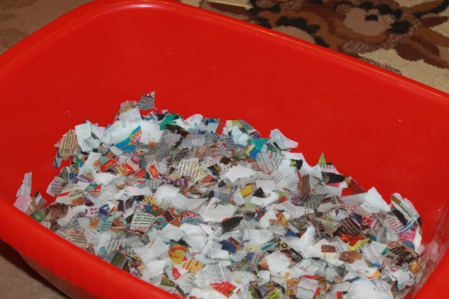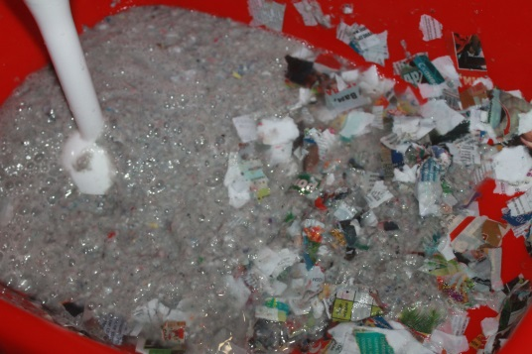

Рис.2
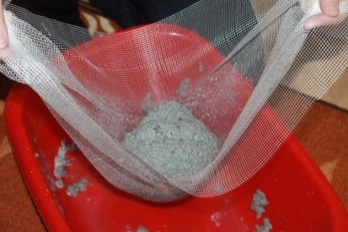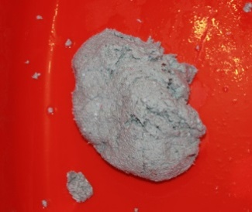

Рис.3
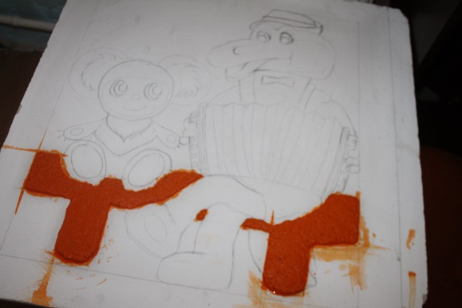
Рис.4
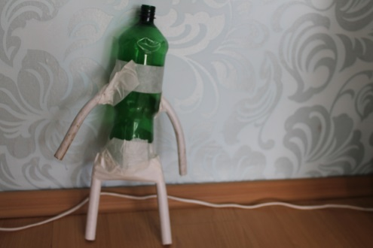

Рис.5

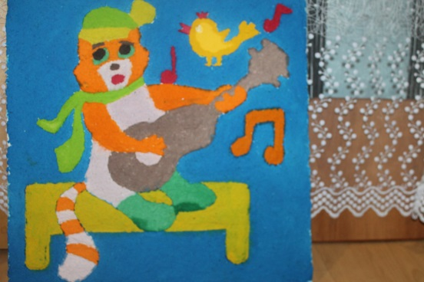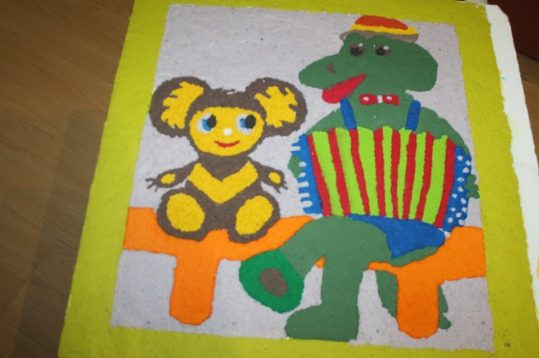

Рис.6
